SISTEM INFORMASI GEOGRAFIS PEMETAAN DAN PELAYANAN KESEHATAN IBU DAN ANAK BERBASIS WEB

Agus Setiawan, Erfan Karyadiputra, Ahmadi

Fakultas Teknologi Informasi, Universitas Islam Kalimantan Muhammad Arsyad Al Banjari
Jl. Adhyaksa No.2 Kayutangi
agusteknik08@gmail.com, erfantsy@gmail.com, ahmadifatek@gmail.com

Abstract - The health of moms and children could be a major concern around the world, counting within the city of Banjarmasin. In an exertion to move forward open wellbeing, particularly among pregnant ladies and children, the utilize of data innovation is getting to be increasingly important. Since this inquire about centers on mapping geographic data systems to supply imaginative arrangements in making strides maternal and child wellbeing within the city of Banjarmasin. The strategy utilized is the waterfall strategy with arrangements such as examination, framework arranging, framework creation and testing. The reason of this study is to construct a Geographic Information System for Mapping and Maternal and Child Wellbeing Administrations which is to create it less demanding for related offices to supply wellbeing administrations to the community, so that this application can be utilized well for the individuals of Banjarmasin.

Keywords - Geographic Information System, Services, Maternal and Child Health

Abstrak - Kesehatan ibu dan anak menjadi perhatian utama di seluruh dunia, termasuk di Kota Banjarmasin. Dalam upaya meningkatkan kesehatan masyarakat, terutama di kalangan ibu hamil dan anak-anak, pemanfaatan teknologi informasi menjadi semakin penting. Oleh karena penelitian ini berfokus pada sistem informasi geografis pemetaan untuk memberikan solusi inovatif dalam peningkatan kesehatan ibu dan anak di Kota Banjarmasin. Metode yang dipakai ialah metode waterfall dengan urutan sebagaimana mengalisis, perancangan sistem, pembentukan sistem dan testing. Tujuan dari riset berikut ialah membangun sebuah Sistem Informasi Geografis Pemetaan Dan Pelayanan Kesehatan Ibu Dan Anak yang mana guna mempermudah dinas terkait untuk memberikan pelayanan Kesehatan pada Masyarakat, hingga aplikasi berikut bisa dipakai sebaik mungkin untuk kalangan Masyarakat kota Banjarmasin.

Kata Kunci - Sistem Informasi Geografis, Pelayanan, Kesehatan Ibu dan Anak

I. PENDAHULUAN

Berdasarkan Data Pada situs https://data.kalselprov.go.id angka kematian anak dan ibu di wilayah Kalimantan selatan masih terbilang tinggi dan menjadi perhatian yang sangat serius. Salah satu faktornya adalah Karena Kurangnya kesadaran masyarakat terhadap pentingnya kesehatan terutama pada ibu dan anak serta juga karena kurangnya fasilitas kesehatan terutama pada daerah yang terpencil karena ini menjadi penghambat utama bagi ibu serta anak dalam mendapatkan pelayanan kesehatan.
Kota Banjarmasin juga memiliki daerah-daerah yang sulit dijangkau dan kurang terlayani oleh fasilitas kesehatan. Jarak yang jauh, terutama di daerah terpencil, dapat menjadi penghambat utama bagi ibu mengandung dan anak-anak guna memperoleh layanan medis yang diperlukan. Adanya fasilitas kesehatan yang tidak merata di seluruh kota juga mungkin memperburuk ketidaksetaraan akses.
Oleh karena itu untuk mempermudah dalam pelayanan Kesehatan khususnya ibu dan anak perlu ada system terkomputerisasi agar membantu para Masyarakat sekitar untuk mencari tahu tempat pelayanan Kesehatan yang tersedia melalui sebuah aplikasi berbasis web.
Sistem Informasi Geografis atau di singkat SIG berguna untuk menunjang pekerjaan yang berhubungan dengan bidang geinformasi dan spasial sebagaimana visualisasi data spasial sebagaimana penyimpanan data, validasi data, pemutakhiran dan modifikasi data, pengelolaan dan pertukaran data, pengambilan data, manipulasi data, perubahan warna, atribut, bentuk tampilan data serta analisis data. Perkembangan teknologi informasi geografis semakin diperlukan oleh beragam kalangan, seperti informasi mengenai wilayah, jarak antar fasilitas, lokasi, serta berbagai jenis informasi lainnya, termasuk kesehatan. Informasi ini dibutuhkan guna beragam tujuan, termasuk riset, perencanaan dan pengembangan wilayah, dan pengelolaan SDA (sumber daya alam). Kehadiran geografis berikut menunjang menyajikan informasi yang lebih interaktif lantaran pengguna bisa dengan mudah mengakses informasi geografis secara lengkap melalui web browser, komputer serta jaringan internet. Guna memperoleh semua informasi tersebut dibutuhkan suatu GIS, atau biasa diartikan GIS (Sistem Informasi Geografis).
Sehingga peneliti tertarik menjalankan riset yang berjudul “Sistem Informasi Geografis Pemetaan Dan Pelayanan Kesehatan Ibu Dan Anak Berbasis Web” Dengan sistem berikut bisa memudahkan petugas guna melakukan pemetaan dan Pelayanan Kesehatan ibu dan anak.
- RUMUSAN MASALAH
Berlandaskan terhadap latar belakang permasalahan, diperoleh rumusan permasalahan diantaranya:
- Bagaimana merancang Sistem Informasi Geografis (SIG) untuk dapat memetakan lokasi Pelayanan Kesehatan khususnya ibu dan anak atau posyandu di kota Banjarmasin.
- Bagaimana Merancang Aplikasi untuk memudahkan Kepada Masyarakat untuk Jadwal dan tempat pelayanan Kesehatan ibu dan anak atau posyandu melalui sistem berbasis web.

- TUJUAN PENELITIAN
Tujuan riset berikut ialah membangun suatu Sistem Informasi Geografis Pemetaan Dan Pelayanan Kesehatan Ibu Dan Anak Berbasis Web yang mana guna memudahkan dinas terkait untuk memberikan pelayanan kesehatan pada masyarakat. Melalui sistem berikut khalayak umum juga bisa mudah mendapatkan informasi tentang pelayanan seperti tempat, jadwal kegiatan dan pendataan.

II. METODE PENELITIAN

Riset berikut memakai pendekatan kuantitatif melalui pemakaian metodologi pengembangan software berdasarkan model waterfall. Data yang dipakai meliputi data spasial dan non-spasial perihal layanan medis anak dan ibu atau posyandu di berbagai titik atau lokasi di kisaran Banjarmasin. Dalam riset berikut, peneliti memakai berbagai teknik penghimpunan data, termasuk penelusuran pustaka, guna memperoleh bahan rujukan perihal pengembangan dan pembuatan aplikasi SIG. [5]
Peneliti menjalankan observasi dengan mengamati langsung dan menganalisis data yang disimpan oleh instansi di Kota Banjarmasin. Hal ini diperlukan guna mendapatkan beragam data penunjang riset langsung dari sumbernya. Selain itu, wawancara juga dijalankan terhadap sejumlah personel dinas guna memperoleh informasi yang ada dari instansi pelaksana dan memperoleh data yang relevan dengan riset.
Saat menjalankan analisis data, diimplementasikan tahap pengolahan data spasial dan non-spasial hingga GIS. Tergantung pada kebutuhan, data yang diambil dicatat melalui sistem informasi geografis atau diletakan ke dalam data geografis. Lokasi yang dipakai guna membuat aplikasi berikut berada di kisaran kota Banjarmasin. Sesudah pembuatan data spasial, dijalankan analisis data spasial dan non-spasial guna mendapatkan informasi yang terkini dan akurat perihal kampus dan kawasan pemukiman sekitar.
Validasi data kemudian dijalankan guna memastikan bahwasanya data yang dipakai dalam riset berikut valid dan akurat. [6] Validasi data dijalankan dengan cara melakukan perbandingan hasil analisis data yang dijalankan dengan data yang diperoleh dari sumber aslinya yakni instansi terkait di Banjarmasin. Dan terakhir, interpretasi data dijalankan melalui cara mengidentifikasi dan menginterpretasikan hasil analisis data. Hasil pemaparan data dipakai guna mencapai tujuan riset dan memberi solusi terhadap keperluan aplikasi. Adapun alur proses setiap tahap metodologi riset sistem informasi geografis untuk pemetaan dan layanan medis anak dan ibu berbasis web.
Analisis Masalah

Perencanaan Sistem

Pembuatan Sistem

Testing

Selesai

III. HASIL DAN PEMBAHASAN

Tujuan SIG (sistem informasi geografis) ialah guna memgoptimalkan kecakapan menganalisis informasi spasial secara terpusat dan menggunakannya pada tahapan penentuan dan perencanaan keputusan. Pada kondisi berikut, SIG bisa menyediakan data untuk pengambil keputusan guna membantu mengakses dan menerapkan database spasial [7]. SIG membuat pekerjaan lebih mudah saat membutuhkannya. GIS memberi gambaran yang lebih baik tentang peristiwa bumi. SIG bukan cuma mengelola proses, penyimpanan, serta tampilan data geografis digital, namun juga menggabungkan berbagai data sebagaimana foto udara, citra satelit, data statistik dan peta. Kecakapan SIG guna beradaptasi dengan dinamika data juga mempermudah dalam memperbarui data.
Ada dua aspek utama yang berkontribusi terhadap kesuksesan penerapan SIG. Aspek pertama ialah permasalahan teknis, dan aspek kedua ialah keadaan pengoperasian SIG-nya sendiri. Kedua aspek ini saling berkaitan dan sulit dipisahkan. Keberhasilan penerapan teknologi SIG bisa berdampak positif pada sistem pengelolaan informasi pada hal efektivitas dan efisiensi, komunikasi yang baik, serta manajemen data sebagai aset yang berharga [8].
Keberhasilan pemakaian teknologi SIG memberi sistem kerja yang lebih efektif dan efisien. Pada era globalisasi, lembaga mana pun di bidang swasta bisa memakai teknologi GIS guna mengoptimalkan efisiensi dan efektivitas operasinya di beragam sektor, industri dan disiplin ilmu. Kunci keberhasilan usaha di masa depan, khususnya dalam persaingan bebas, terletak pada pemakaian sistem manajemen yang efisien dan dukungan pelanggan yang maksimal [9]. Misalnya, di beberapa negara maju, publik bisa memakai SIG guna menetapkan cara paling efisien guna mengirimkan produk dari pabrik ke distributor. Penentuan rute terpendek menghemat biaya dan waktu pengiriman, mengoptimalkan efisiensi di taraf organisasi, serta menjadikan pekerjaan lebih efisien.
Di bidang publik, kesuksesan penerapan SIG bisa diukur dari mutu pelayanan publik yang diberikan oleh khalayak umum [10] atau hubungan dengan pengguna. Khususnya, layanan publik yang memberi informasi krusial kepada khalayak umum sebagaimana kepemilikan tanah, petunjuk arah serta tempat wisata perlu tersedia dengan cepat dan mudah. Melalui keefektifan bantuan SIG, informasi penting tersebut bisa diberi dengan lebih efisien. Sehingga, guna menjamin layanan publik yang optimal, informasi yang terarah dan tepat sasaran harus dikomunikasikan.
Sistem informasi yang optimal harus menyesuaikan data yang dipublikasikan pada taraf pengguna yang berbeda [11]. Representasi SIG bagi jabatan kepala daerah (gubernur) tidak sama dengan representasi SIG bagi pejabat taraf kabupaten lantaran informasi yang dibutuhkan berbeda. Di tingkat kantor kabupaten, informasi yang diperlukan harus lebih rinci, sebagaimana data tanaman bagi setiap kecamatan, namun informasi yang diperlukan oleh gubernur hanya cukup untuk tiap kabupaten. Tetapi, informasi yang lebih detail bisa diberikan kepada pengguna berpengalaman. Bahkan, struktur data yang dipakai bersifat generik, hingga bisa dipakai guna beragam tujuan.
Selain itu, informasi dan data yang krusial bagi publik bisa disebarluaskan dan disajikan pada sistem gabungan dari seluruh data yang ada di GIS [12]. Hasilnya, komunitas yang lebih luas kini bisa menyimpan dan mengakses data berdasarkan permintaan, dengan ataupun tanpa biaya (bergantung kebijakan). SIG memandang informasi sebagai kumpulan data yang berhubungan dengan mesin, bangunan serta inventaris lembaga lainnya. Pada waktu dekat, peran badan penghimpun informasi sebagaimana informasi geografis akan makin penting. Peran tersebut dimaksudkan untuk diperluas melampaui perusahaan perangkat keras (1980an) dan perangkat lunak (1990an). Hal tersebut dimungkinkan lantaran banyak keputusan yang memerlukan data (informasi) yang sulit didapat dan belum tersedia. Dengan perkembangan ini, informasi akan menjadi komoditas yang berharga dan populer.
Pada riset berikut, peneliti mampu mengembangkan sejumlah submenu atau tampilan form yang memudahkan pengguna dalam memesan dan memilih tempat kos dalam kampus dengan lebih akurat dan efisien. Form tampilan atau submenu diantaranya:

- Tampilan Menu Login Form Login ialah langkah awal memasuki sistem, khususnya tampilan menu guna administrator. Bahkan, formulir pendaftaran juga berfungsi sebagai pengaman sistem aplikasi web.

- Tampilan Peta merupakan sebuah tampilan untuk mengetahui titik Lokasi kegiatan Pelayanan Kesehatan Ibu dan Anak.

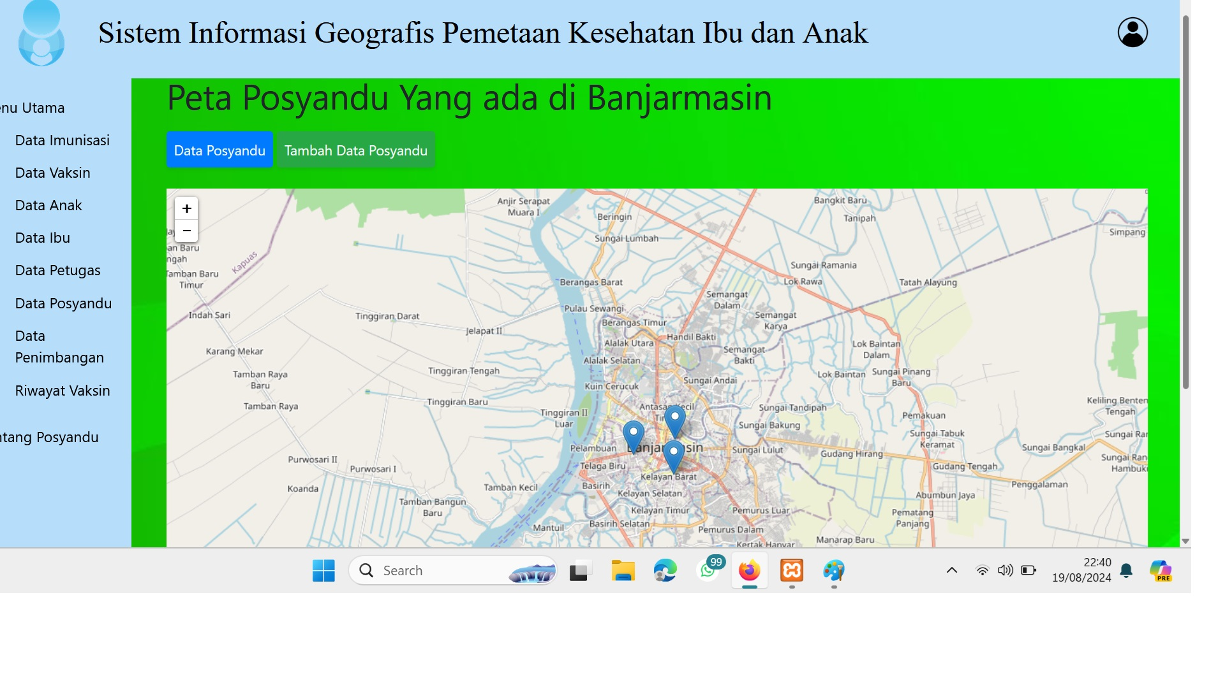

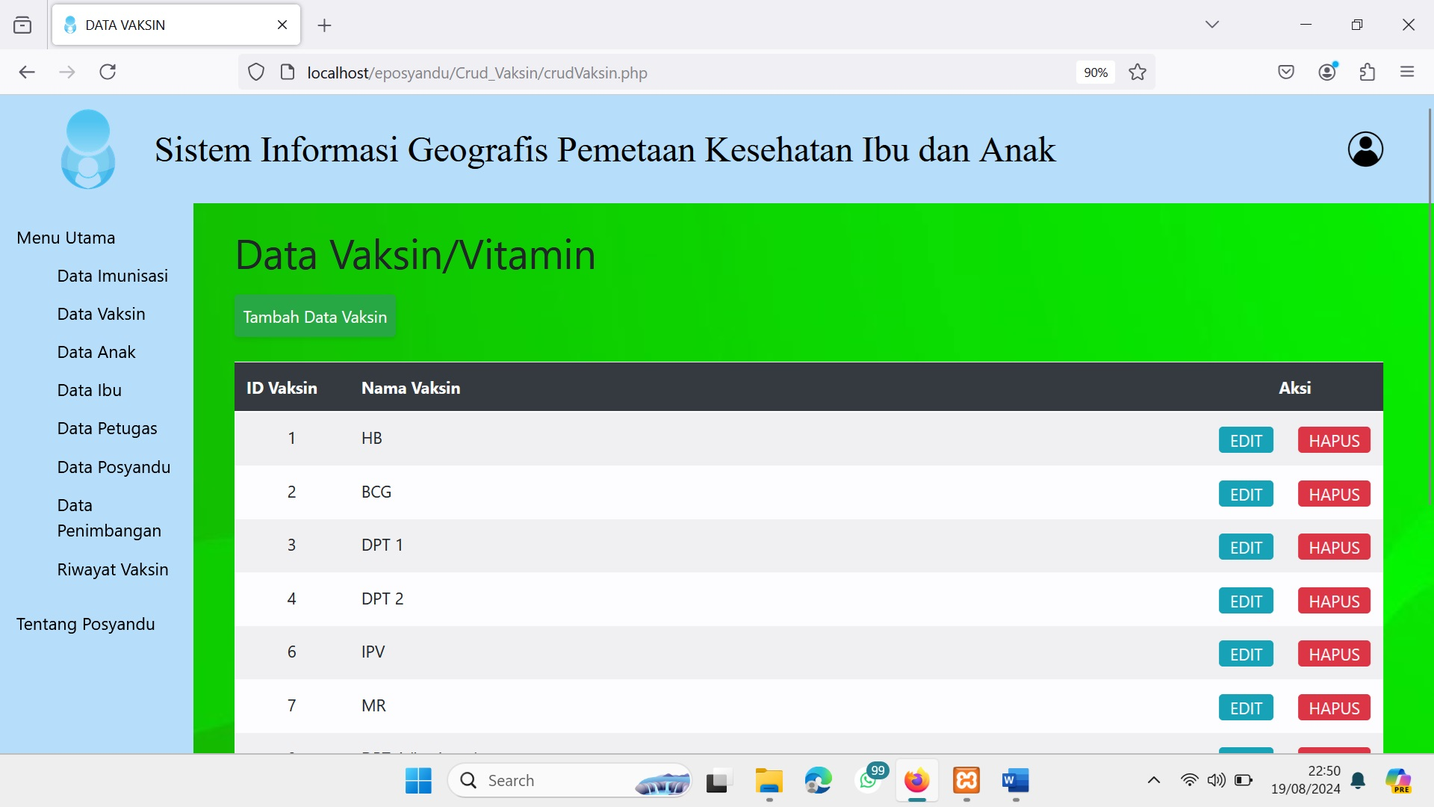
- Tampilan Form data vaksin yang berisi jenis-jenis vaksin yang akan di gunakan.

- Tampilan Form data anak merupakan menu suatu inputan untuk mengisi data-data anak.
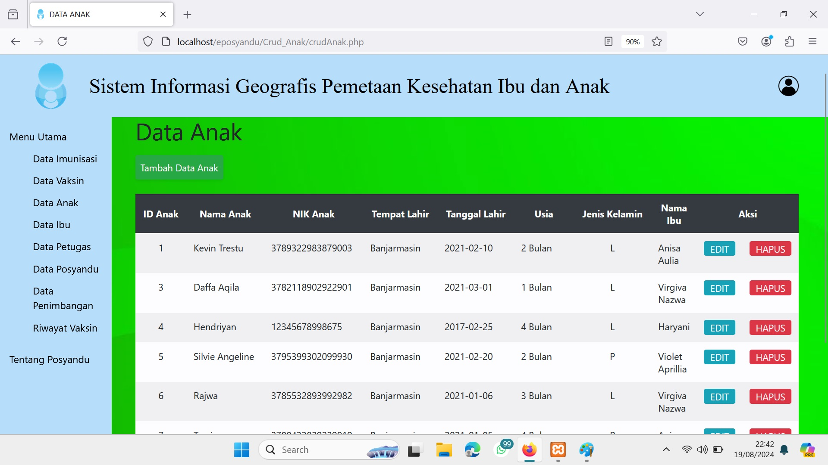
- Tampilan data ibu merupakan menu inputan untuk menampilkan data-data ibu pasien.

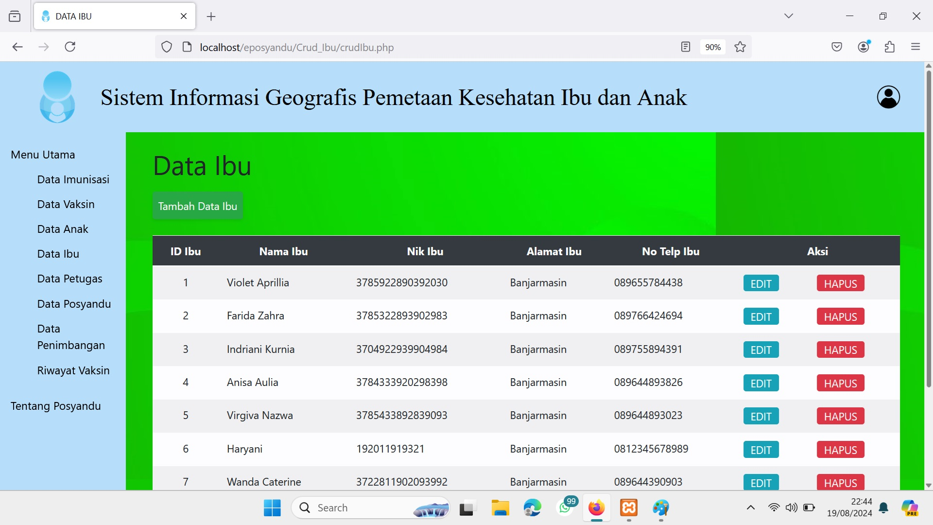
Dalam penelitian tersebut, sistem informasi geografis yang dikembangkan berhasil memfasilitasi suatu kegiatan pelayanan Kesehatan ibu dan anak dalam melihat informasi tentang lokasi tempat kegiatan posyandu di sekitar Kota Banjarmasin. Sistem tersebut juga dilengkapi dengan fitur seperti data imunisasi, data vaksin, data ibu, data anak serta kegiatan acara penimbangan anak. Hasil dari pengujian sistem menunjukkan bahwa sistem ini dapat membantu masyarakat dalam melihat serta membantu petugas pelayanan dalam penginputan data ibu dan juga data anak secara cepat dan efisien.
Berdasarkan hasil penelitian, penggunaan teknologi SIG dalam pemetaan tempat Lokasi kegiatan pelayanan Kesehatan ibu dan di sekitaran kota banjarmasin memberikan manfaat yang signifikan bagi masyarakat dan juga bagi petugas pelayannya. Namun, penulis juga memberikan saran untuk mengembangkan sistem informasi geografis ini dengan menambahkan fitur lain yang dapat membantu Masyarakat maupun petugas dalam mencari informasi lainnya dan melakukan penelitian lebih lanjut untuk meningkatkan kualitas sistem informasi geografis ini agar dapat lebih efisien dan memberikan manfaat yang lebih besar bagi pengguna.

IV. KESIMPULAN

Penelitian ini bertujuan untuk mengembangkan dan mengevaluasi Sistem Informasi Geografis (SIG) berbasis web yang dirancang untuk pemetaan dan pelayanan kesehatan ibu dan anak. Berdasarkan hasil penelitian, dapat disimpulkan bahwa:
- Efektivitas Sistem: Sistem SIG berbasis web ini berhasil menyediakan pemetaan yang akurat mengenai fasilitas kesehatan, penyebaran kasus kesehatan, dan kebutuhan spesifik ibu dan anak di berbagai wilayah. Hal ini memungkinkan para pengambil kebijakan dan penyedia layanan kesehatan untuk melakukan perencanaan dan alokasi sumber daya yang lebih efektif.
- Peningkatan Akses dan Respons: Platform berbasis web memungkinkan akses data secara real-time dari berbagai perangkat, meningkatkan fleksibilitas dan respon cepat terhadap masalah kesehatan. Pengguna dapat dengan mudah mendapatkan informasi yang dibutuhkan untuk mengambil keputusan yang lebih baik.
- Pengaruh Terhadap Pelayanan Kesehatan: Dengan adanya SIG, pelayanan kesehatan ibu dan anak menjadi lebih terarah dan berbasis data. Pemetaan geografis membantu dalam identifikasi daerah-daerah dengan kebutuhan tinggi, yang berpotensi memperbaiki distribusi dan kualitas layanan kesehatan.
- Tantangan yang Dihadapi: Penelitian juga mengidentifikasi beberapa tantangan, termasuk keterbatasan dalam akurasi data, infrastruktur teknologi yang belum merata, dan perlunya pelatihan bagi pengguna untuk memaksimalkan manfaat sistem.
Namun, penulis menyadari bahwa masih terdapat kekurangan dalam penelitian ini sehingga perlu adanya pengembangan lebih lanjut. Oleh karena itu, penulis menyarankan agar sistem informasi geografis ini dapat dikembangkan dengan menambahkan fitur lain yang dapat membantu memudahkan masyarakat mengetahui tempat atau titik dalam pelaksanaan kegiatan kesehatan bagi ibu dan anak. Selain itu, pihak pengembang sistem dapat melakukan penelitian lebih lanjut untuk meningkatkan kualitas sistem informasi geografis ini agar dapat lebih efisien dan memberikan manfaat yang lebih besar bagi pengguna. Dengan demikian, diharapkan sistem informasi geografis ini dapat menjadi solusi yang lebih baik dalam memudahkan masyarakat dan juga pihak penyelenggara pada saat pelaksaaannya.

DAFTAR PUSTAKA

[1] U. F. Kurniawati et al., “Pengolahan Data Berbasis Sistem Informasi Geografis (SIG) Untuk Kebutuhan Penyusunan Profil di Kecamatan Sukolilo,” SEWAGATI, vol. 4, no. 3, 2020.
[2] D. Solihin, “Pengaruh Kepercayaan Pelanggan Dan Promosi Terhadap Keputusan Pembelian Konsumen Pada Online Shop Mikaylaku Dengan Minat Beli Sebagai Variabel Intervening,” Jurnal Mandiri : Ilmu Pengetahuan, Seni, dan Teknologi, vol. 4, no. 1, 2020, doi: 10.33753/mandiri.v4i1.99.
[3] S. L. Nasution, C. H. Limbong, And D. A. Ramadhan, “Pengaruh Kualitas Produk, Citra Merek, Kepercayaan, Kemudahan, Dan Harga Terhadap Keputusan Pembelian Pada E-Commerce Shopee (Survei Pada Mahasiswa S1 Fakultas Ekonomi Jurusan Manajemen Universitas Labuhan Batu),” Ecobisma (Jurnal Ekonomi, Bisnis Dan Manajemen), Vol. 7, No. 1, 2020, Doi: 10.36987/Ecobi.V7i1.1528.
[4] C. Susanto and Hardi, “Pencarian Lokasi Toko Buku Berbasis Sistem Informasi Geografis Dengan Metode Auto Reader Mobile Android,” Konferensi Nasional Sistem Informasi 2017, 2017.
[5] U. F. Kurniawati et al., “Pengolahan Data Berbasis Sistem Informasi Geografis (Sig) Di Kecamatan Sukolilo,” Sewagati, Vol. 4, No. 3, 2020, Doi: 10.12962/J26139960.V4i3.8048.
[6] Denni Ananda Putra, “Rancang Bangun Sistem Informasi Geografis(Gis) Kost / Rumah Sewa Wilayah Kota Stabat Berbasis Web,” Jurnal Ilmu Komputer, Vol. 10, No. 1, 2021, Doi: 10.33060/Jik/2021/Vol10.Iss1.189.
[7] Prahasta, Eddy. 2002. Sistem Informasi Geografis: Konsep-Konsep Dasar Informasi Goegrafis. Bandung: Informatika Bandung.
[8] A. Hakim And M. Saefudin, “Aplikasi Sistem Informasi Geografis Menggunakan Metode Haversine Formula Pencarian Rumah Kost Daerah Jakarta Selatan,” Journal Of Information System, Informatics And Computing, Vol. 5, No. 2, 2021, Doi: 10.52362/Jisicom.V5i2.640.
[9] Longley, P., Goodchild, M.F., Maguire, D.J., Rhind, D.W. (2005) Geographical Information Systems and Science, John Willey& Sons, 2nd edition.
[10] S. Suparmi And S. Soeheri, “Sistem Informasi Geografis Pemetaan Tempat Kost Berbasis Web Menggunakan Metode Euclidean Distance,” Infosys (Information System) Journal, Vol. 5, No. 1, 2020, Doi: 10.22303/Infosys.5.1.2020.105-113.
[11] I. M. A. W. Putra, I. M. K. Yoga, And I. G. N. A. Kusuma, “Rancang Bangun Sistem Informasi Geografis Pemetaan Tempat Kost Di Kecamatan Kuta Selatan Menggunakan Framework Laravel,” Jurnal Teknologi Informasi Dan Komputer, Vol. 5, No. 3, 2019, Doi: 10.36002/Jutik.V5i3.803.
[12] S. Kosasih, “Sistem Informasi Geografis Pemetaan Tempat Kost Berbasis Web,” Csrid (Computer Science Research And Its Development Journal), Vol. 6, No. 3, 2015, Doi: 10.22303/Csrid.6.3.2014.171-181.

